Kolik je hudebních nástrojů?
Stejné hudební nástroje vybarvi stejnou barvou, pojmenuj je.
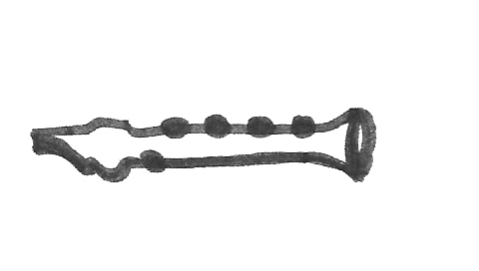
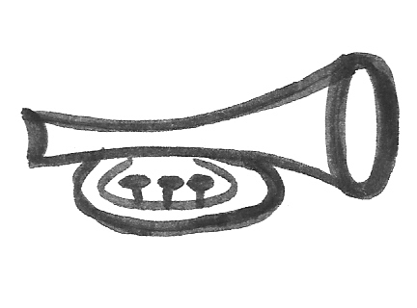
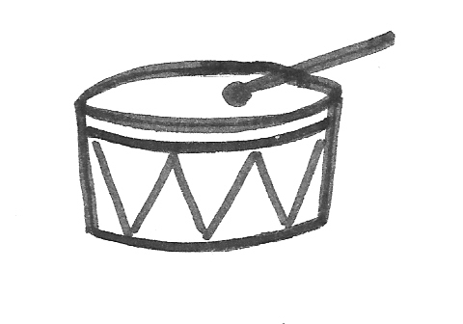
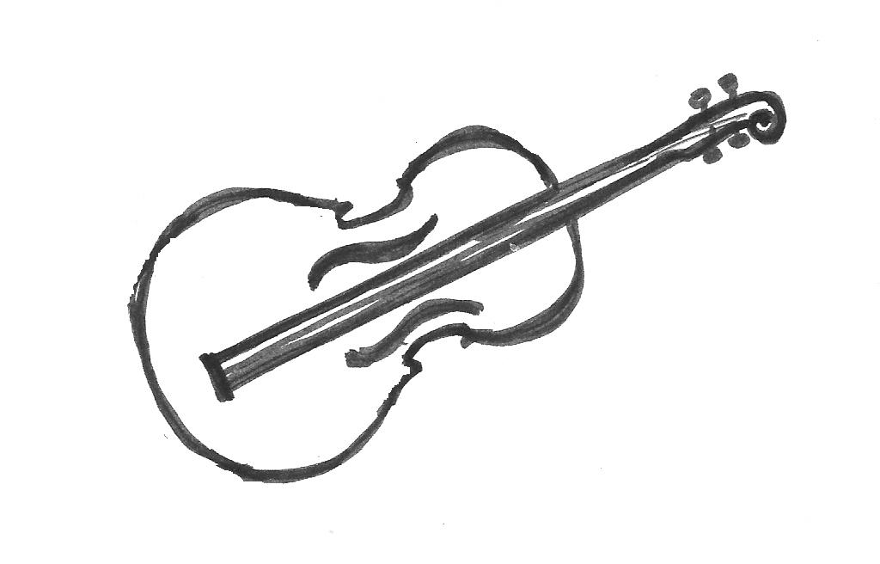
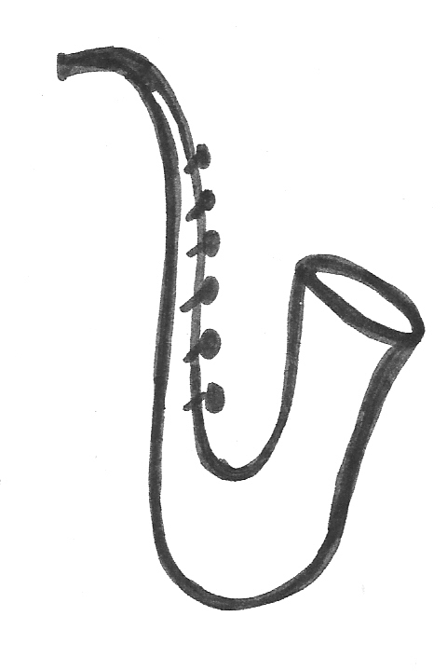
Do rámečku ke každému hudebnímu nástroji nakresli tolik puntíků, kolik je nástrojů
na obrázku vpravo.

